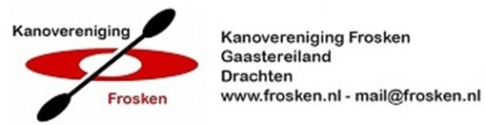

Declaratie Formulier

Penningmeester:
Oebele Dijkstra: Martenjanswei 30 : 8408 JC Lippenhuizen
Tel.0513-464338 : E-Mail : mail@frosken.nl

ACHTERNAAM + VOORL

REDEN DECLARATIE

GEMAAKTE ONKOSTEN

BANK / GIRO REKENING

Datum Plaats

Dit formulier retourneren aan de penningmeester van de vereniging

U.G.Dijkstra
Martenjanswei 30
8408 JC Lippenhuizen
Tel: 0513-464338

Ook is het mogelijk om het formulier per E- Mail op te sturen

E- Mail mail@frosken.nl

